La Feria Xcaret de Arte Popular Mexicano celebra su tercera edición: fechas, actividades y cómo asistir

- Del 24 al 27 de septiembre, la Feria Xcaret de Arte Popular Mexicano reunirá a más de 150 maestras y maestros artesanos, además de una programación con exhibición y venta de piezas, demostraciones, conferencias y pasarelas.

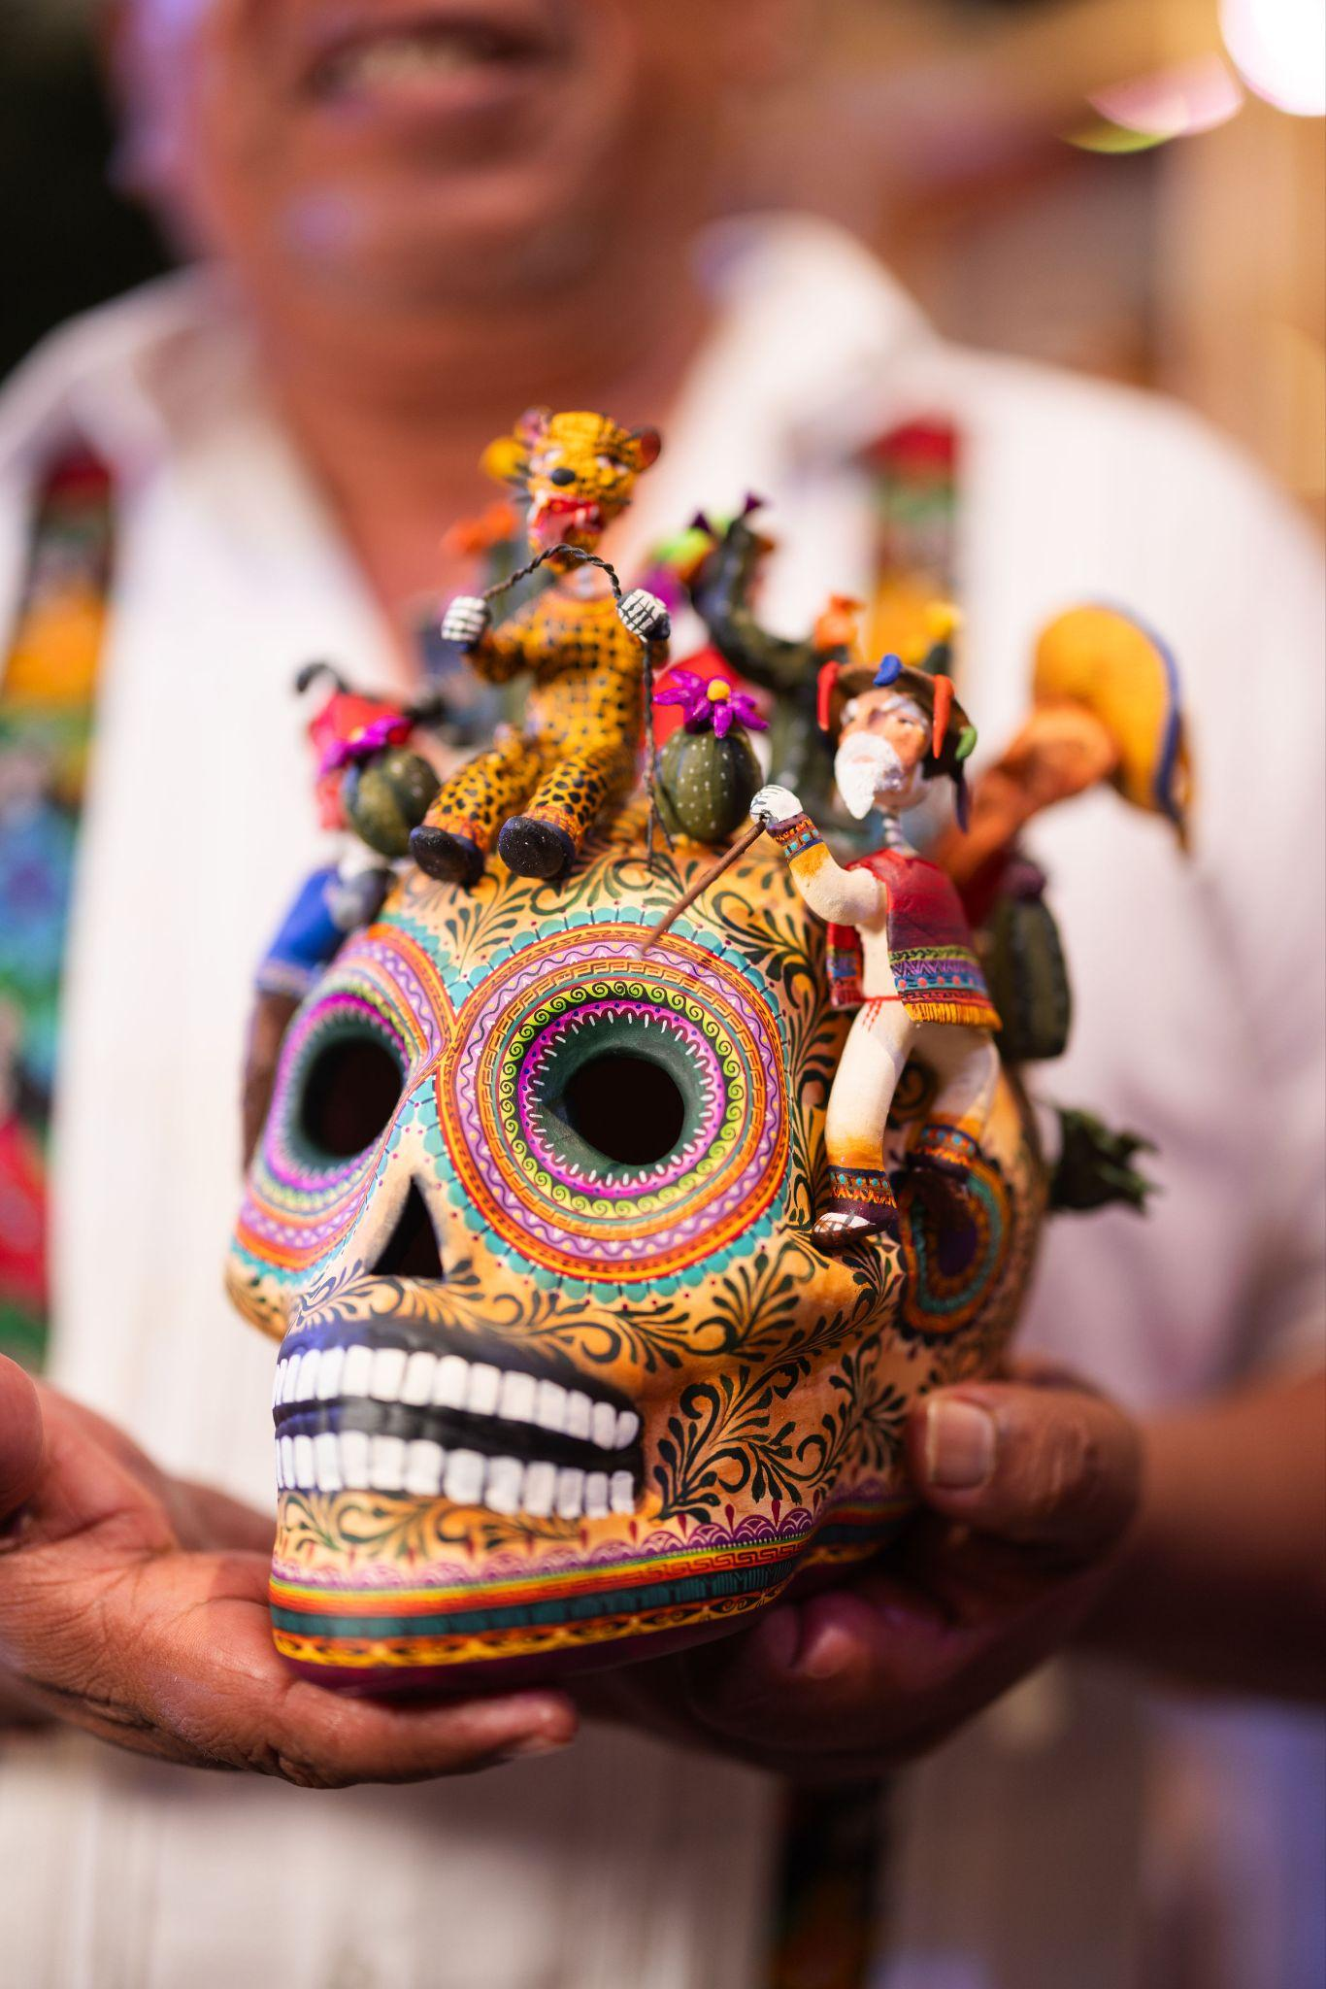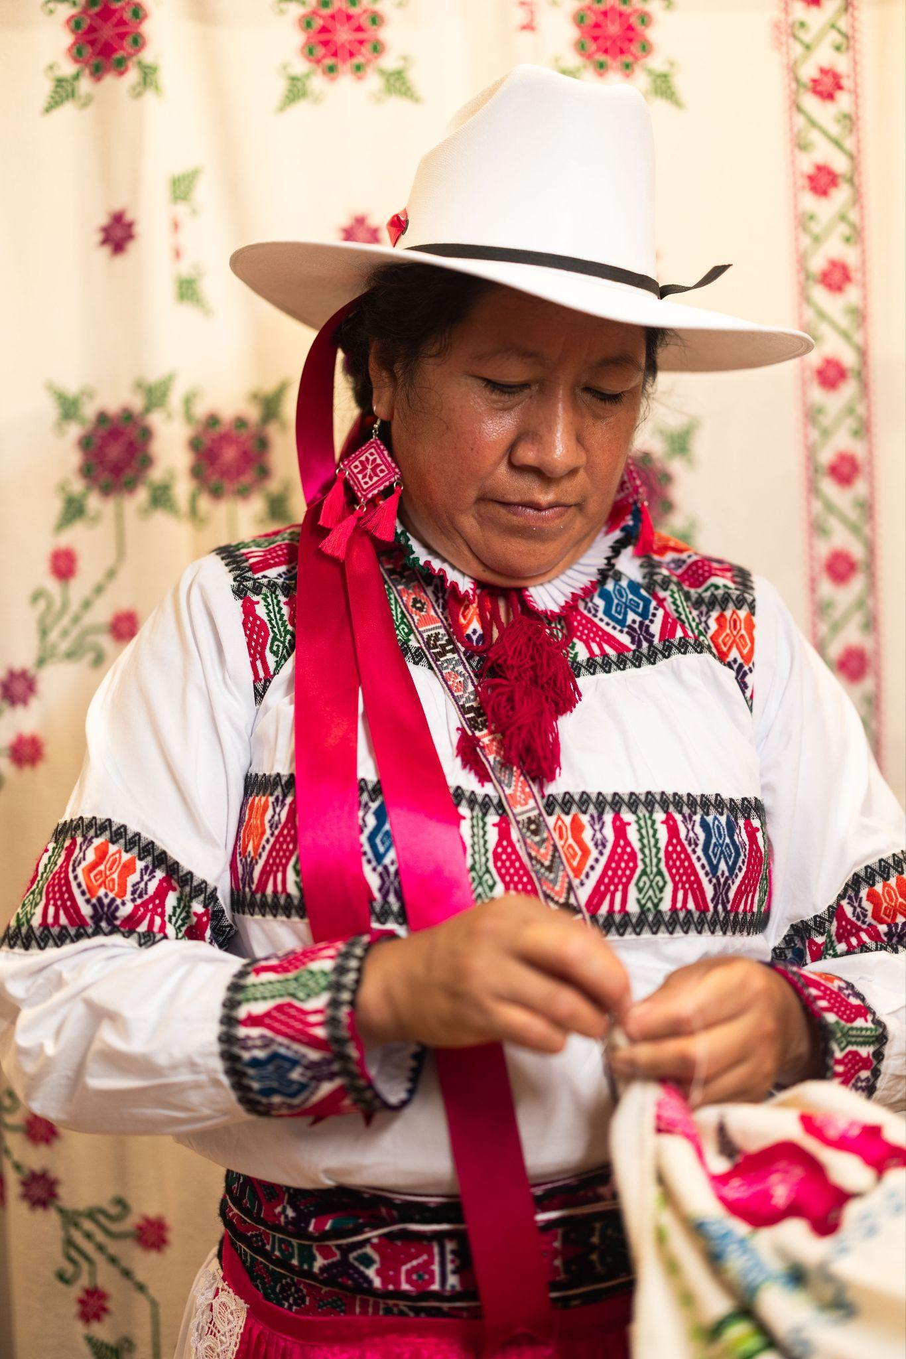
La Feria Xcaret de Arte Popular Mexicano, concebida como un encuentro para reconocer y difundir el legado artesanal de México, celebrará del 24 al 27 de septiembre su tercera edición. Durante cuatro días reunirá a más de 150 maestras y maestros artesanos de distintas regiones del país, quienes exhibirán y pondrán a la venta sus piezas como parte de una programación que también incluye conferencias, demostraciones, pasarelas y encuentros culturales.

Cuatro días para descubrir el trabajo de los artesanos
La Hacienda Henequenera, ubicada dentro de Parque Xcaret reunirá a las y los maestros artesanos, quienes presentarán piezas elaboradas en distintas disciplinas del arte popular mexicano. Además de recorrer los espacios de exhibición y venta, los visitantes podrán conocer de cerca el proceso detrás de cada creación mediante demostraciones en vivo, así como conversar directamente con quienes mantienen vivas las técnicas ancestrales de nuestro país.
La programación también contempla un ciclo de conversatorios en la Capilla Guadalupe, donde especialistas y promotores de la cultura como Guadalupe Quintana, Susana Harp, Cándida Fernández, José Iturriaga, Carlos Serrano y David Aceves ahondarán sobre los retos, la evolución y la importancia del arte popular mexicano.
Las actividades concluirán cada jornada con las pasarelas Conceptos de mi Tierra, Hilos de Tradición, Bordando Sueños y Patrones de Tradición, que muestran cómo las técnicas artesanales siguen inspirando al diseño contemporáneo.
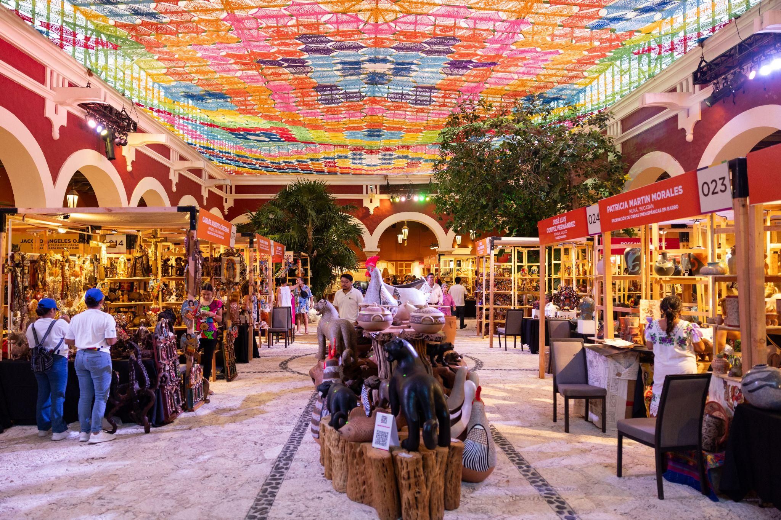

Las categorías artesanales que podrás descubrir
La feria reunirá piezas pertenecientes a 18 disciplinas del arte popular mexicano, muestra de la diversidad de materiales, técnicas y saberes que distinguen la creación artesanal del país. Entre ellas se encuentran el amate, elaborado con corteza de árbol y decorado con pigmentos naturales; la cartonería, que da vida a máscaras, muñecas, corazones y calaveras; el popotillo, cuyos mosaicos se forman colocando, una a una, fibras de zacate cambray de distintos colores; y el arte wixárika, expresión espiritual y cultural que plasma su vínculo con la naturaleza mediante estambre adherido con cera de Campeche.
También podrán apreciarse piezas de cuchillería, con hojas de acero y mangos de madera, cuerno y otros materiales; huaraches elaborados con piel, cuero y fibras naturales; y huajes tallados, pintados y transformados en objetos decorativos y funcionales. La selección se completa con trabajos de cerámica, madera, textiles, joyería, piel, piedra, vidrio, fibras vegetales, orfebrería, metalistería, así como talla y ensamble.
La variedad de técnicas y materiales convierte a la feria en una oportunidad para apreciar la riqueza del trabajo artesanal que existe en distintas regiones del país. Cada pieza representa una historia, una comunidad y una tradición y podrá adquirirse directamente de quienes la elaboran.

¿Cómo, cuándo y dónde?
La tercera edición de la Feria Xcaret de Arte Popular Mexicano se realizará del 24 al 27 de septiembre en la Hacienda Henequenera de Parque Xcaret, una recreación de las antiguas haciendas henequeneras de la península de Yucatán y que, durante esos días, será el escenario de este encuentro dedicado al arte popular mexicano.
La entrada a la tercera edición de la feria está incluida para quienes visiten Parque Xcaret. También será posible asistir únicamente a la feria mediante un boleto con costo de $200 pesos, disponible exclusivamente en las taquillas del parque. Durante los cuatro días de la feria, la exhibición y venta de piezas permanecerá abierta de 10:30 a 19:30 horas. El programa incluirá demostraciones artesanales de 12:00 a 14:30 horas, un conversatorio a las 16:00 horas y una pasarela artesanal diaria a las 17:30 horas.
La tercera edición de la Feria Xcaret de Arte Popular Mexicano convertirá a Parque Xcaret en un punto de encuentro con la riqueza artesanal del país. Al reunir técnicas, piezas y creadores de distintas regiones, la feria permitirá que visitantes mexicanos y viajeros de todo el mundo descubran México a través de las historias, los materiales y los saberes que dan identidad a sus comunidades.
Más información sobre expositores, actividades y programación en www.feriaxcaretartepopular.com
Sobre Grupo Xcaret
Grupo Xcaret es una empresa 100% mexicana, con más de 30 años ofreciendo experiencias únicas e inolvidables, inspiradas en el respeto por la naturaleza, la cultura y amor por México. Actualmente, Grupo Xcaret cuenta con diferentes unidades de negocio: 1) Parques, operando los más emblemáticos de Cancún y la Riviera Maya, como Parque Xcaret, Xel-Há, Xplor, Xplor Fuego, Xoximilco y Xenses; 2) Hoteles, con el concepto All-Fun Inclusive®, que inició en 2017 con Hotel Xcaret México, posteriormente Hotel Xcaret Arte y La Casa de la Playa; 3) Tours, que ofrecen recorridos culturales y de naturaleza a destinos como Chichén Itzá y Tulum, además del tour Xenotes; y 4) Xcaret Xailing, su unidad de conectividad marítima, que brinda traslados en ferry de Cancún a Isla Mujeres y de Playa del Carmen a Cozumel, así como experiencias en catamarán y yates. En 2026, Xcaret es reconocido por Travel + Leisure como Destino del Año, consolidando más de tres décadas de evolución como uno de los destinos turísticos más emblemáticos de México

